SERVICES DURANT L’HEBERGEMENT

Les serviettes de plage seront dans la chambre à l'arrivée et peuvent être changées au bureau de serviettes à la Bougainvillea
Les invités de Lake House peuvent nager dans leur propre piscine; ont leur propre chaise longue et bain de soleil sur leur propre terrasse.
Le service de préparation à la nuit est gratuit.
Wi-fi est gratuit.
** En plus de ce concept, nos hôtes qui séjournent dans les maisons du lac peuvent également bénéficier du
Concept ultra tout compris.
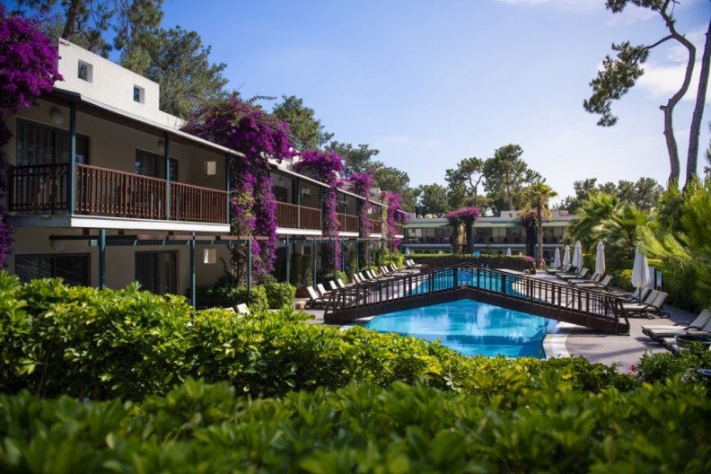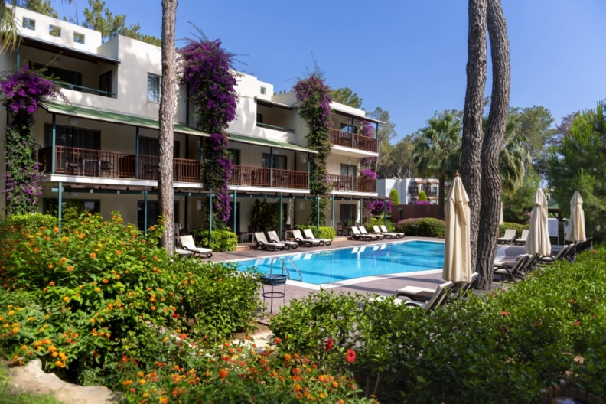
HEBERGEMENT

Les détails sur nos maisons au bord du lac dans le jardin sont donnés dans le tableau ci-dessous.
Type de chambre | localisation | m² | Description de la chambre | capacité
3 chambres maison du lac avec terrace | Dans le jardin | 75 | Chambre avec lit français et une chambre séparée avec 2 lits simples, et il y a aussi un salon. La porte intermédiaire est disponible. Il dispose de 2 salles de bains (wc/douche). Sol stratifié, sèche-cheveux, peignoir/chaussons, climatisation individuelle , téléphone direct, mini bar (eau, sodas et bière), bouilloire et thé/café, coffre-fort (gratuit), TV satellite et musique sur les chaînes TV disponibles . Ces chambres disposent d'une terrasse et s'ouvrent directement sur la piscine. Un lit bébé supplémentaire peut être ajouté au séjour maximum. | Max. 5  Adlt.
3 chambres maison du lac avec balcon | Dans le jardin | 72 | Chambre avec un lit français et une chambre séparée avec 2 lits simples, et il y a aussi un salon. La porte intermédiaire est disponible. Il dispose de 2 salles de bains (wc/douche). Sols tratifié, sèche-cheveux, peignoir/chaussons, climatisation individuelle , téléphone direct, mini bar (eau, sodas et bière), bouilloire et thé/café, coffre-fort (gratuit), TV satellite et musique sur les chaînes TV disponibles . Ces chambres disposent d'un balcon. Un lit bébé supplémentaire peut être ajouté au séjour maximum. | Max. 5  Adlt.
2 chambres maison du lac avec terrace | Dans le jardin | 73 | Chambre avec lit français et une chambre séparée avec 2 lits simples. La porte intermédiaire est disponible. Il dispose de 2 salles de bains (wc/douche). Sol stratifié, sèche-cheveux, peignoir/chaussons, climatisation individuelle, téléphone direct, mini bar (eau, sodas et bière), bouilloire avec thé/café, coffre-fort (gratuit), TV satellite et musique sur les chaînes de télévision sont disponible. Ces chambres disposent d'une terrasse et s'ouvrent directement sur la piscine. Un lit bébé supplémentaire peut être ajouté au séjour maximum. | Max. 4 adlt.
2 chambres maison du lac avec balcon | Dans le jardin | 70 | Chambre avec lit français et une chambres séparée avec 2 lits simples. La porte intermédiaire est disponible. Il dispose de 2 salles de bains (wc / douche). Sol stratifié, sèche-cheveux, peignoir/chaussons, climatisation individulle , téléphone direct, mini bar (eau, sodas et bière), bouilloire avec thé/café, coffre-fort (gratuit), TV satellite et musique sur les chaînes de télévision sont disponible. Ces chambres disposent d'un balcon. Un lit bébé supplémentaire peut être ajouté au séjour maximum. | Max. 4 adlt.
1 chambre maison du lac avec terrace | Dans le jardin | 36 | Chambre avec lit français ou 2 lits simples, salle de bain (wc/douche), sol stratifié, sèche-cheveux, peignoir/chaussons, climatisation individulle, téléphone direct, mini bar (eau, sodas et bière), coffre-fort (gratuit) , bouilloire avec thé/café, télévision par satellite et musique sur les chaînes de télévision sont disponibles. Ces chambres disposent d'une terrasse et s'ouvrent directement sur la piscine. Un lit bébé supplémentaire peut être ajouté au séjour maximum. | Max. 2 adlt.
1 chambre maison du lac avec balcon | Dans le jardin | 34 | Chambre avec lit français ou 2 lits simples, salle de bain (wc/douche), sol stratifié, sèche-cheveux, peignoir/chaussons, climatisation individuelle, téléphone direct, mini bar (eau, sodas et bière), coffre-fort (gratuit) , bouilloire avec thé/café, télévision par satellite et musique sur les chaînes de télévision sont disponibles. Ces chambres ont un balcon. Un lit bébé supplémentaire peut être ajouté au séjour maximum. | Max. 2 adlt.
LES ANİAMUX DE COMPAGNİE NE SONT PAS AUTORİSES

** Conformément à la loi n° 4207, l'usage du tabac, des produits de tabac et des cigarettes électroniques est interdit dans les zones fermées. Ceux qui ne respectent pas cette règle seront sanctionnés.

NOURRİTURE & SERVİCES DE BOİSSONS

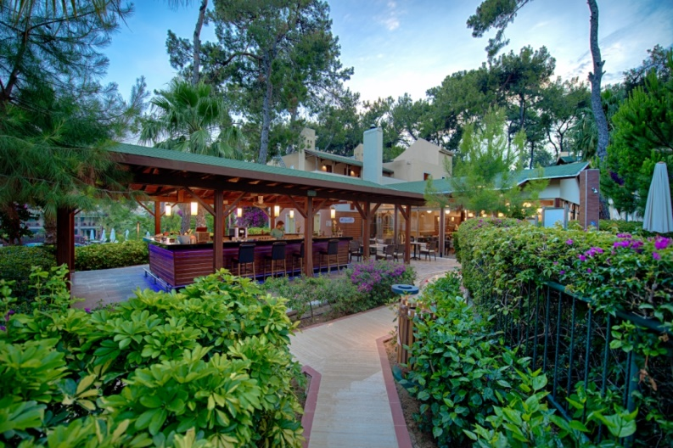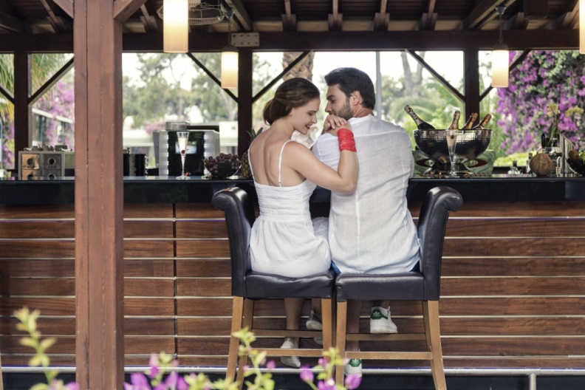

Fruits, collation et une bouteille de vin ainsi qu'une carte de bienvenue sont dans la chambre à l'arrivée.
Le petit-déjeuner au restaurant Bougainvillea est sous forme de buffet.
Le restaurant Bougainvillea propose le déjeuner et le dîner à la carte avec une cuisine du monde. La réservation pour le dîner est nécessaire.
Le jus d'orange frais pour le petit-déjeuner est gratuit.
Un service (boissons) à la chaise longue est disponible dans la journée.
Des fruits, glaces et des serviettes froides sont servis aux invités qui se reposent sur les chaises longues.
Le minibar est rempli quotidiennement de boissons sans alcool, d'eau, soda et de bière à la consommation.
Le service de chambre est disponible 24h/24 moyennant des frais supplémentaires.

**Comme requis par la loi en Turquie, il est interdit de servir et de vendre toutes sortes de boissons alcoolisées aux clients de moins de 18 ans. Les parents sont responsables de leurs enfants.
** Il est interdit de retirer de la nourriture à l'extérieur du restaurant pour des raisons d'hygiène. (Ceux qui insistent pour retirer la nourriture sont gentiment prévenus.)
** Au restaurant Bougainvillea, à l'heure du dîner, il y a un code vestimentaire pour tous les invités. (Ceux qui ne correspondent pas au code vestimentaire sont gentiment prévenus.)
**Dans tous les bars, le service de bouteille n'est pas disponible
** Nos clients sont assistés s'ils signalent un statut d'allergène alimentaire.

A LA CARTE RESTAURANTS
4 restaurants à la carte servent des menus distingués dans notre établissement. Nos clients peuvent profiter de chaque restaurant à la carte une fois pendant leur séjour.

Restaurant Asiatique Dragon : 19h00 - 21h30 payant
Restaurant Italienne : 19h00 – 21h30 payant
Restaurant Steak House : 19h30 – 21h30 payant- (ouvert du 20 mai au 20 oct.)
Restaurant Bougainvillea (Cuisine du Monde) : 19h00 – 21h30 payant
( Bougainvillea Rest. est gratuit pour les invités de maison du lac).

Réservation à la carte ;
** Les réservations pour les restaurants à la carte doivent être effectuées au moins la veille (selon la disponibilite) pour le lendemain entre 11h00 et 16h00 au bureau de relation client.
** Les restaurants à la carte nécessitent un minimum de 10 convives pour l'ouverture.
** Des boissons haut de gamme et des vins de qualité sont disponibles sur la carte de menu de nos restaurants à la carte moyennant des frais supplémentaires.

POOLS
Maison de lac | Ouverts | Fermer | Eau fraiche | Profondeur
B1 Bloc | • |  | • | 1,20 m
B2 Bloc | • |  | • | 1,20 m
H – F Blocs | • |  | • | 1,20 m
G1 Bloc | • |  | • | 1,20 m
G2 Bloc | • |  | • | 1,20 m

